LED TV |  | 42LB550V
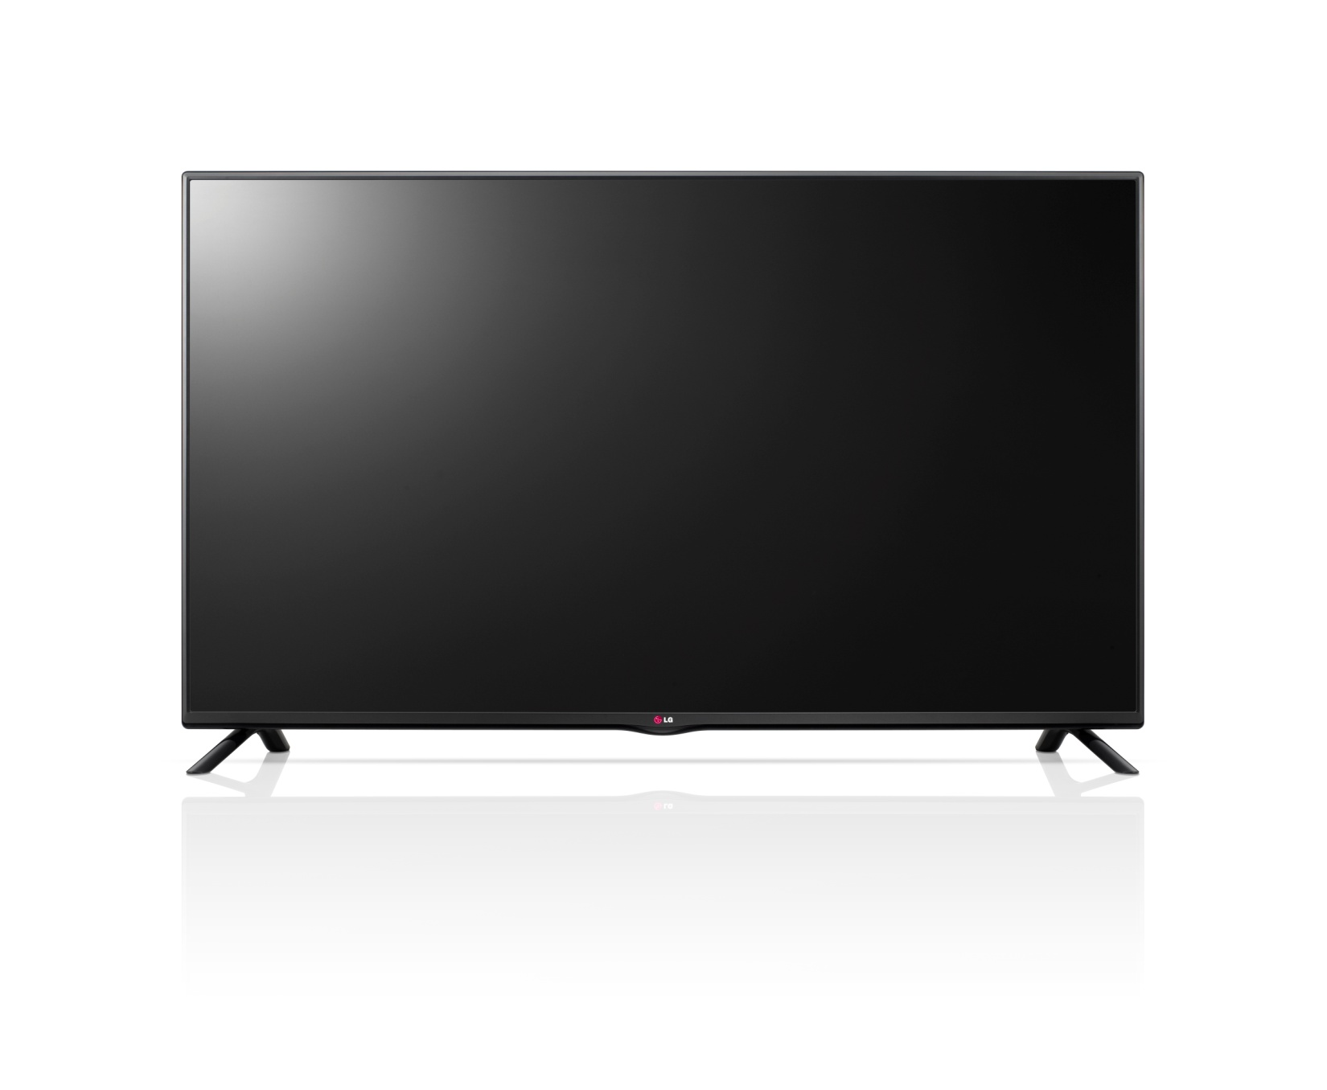 |  |  |  | 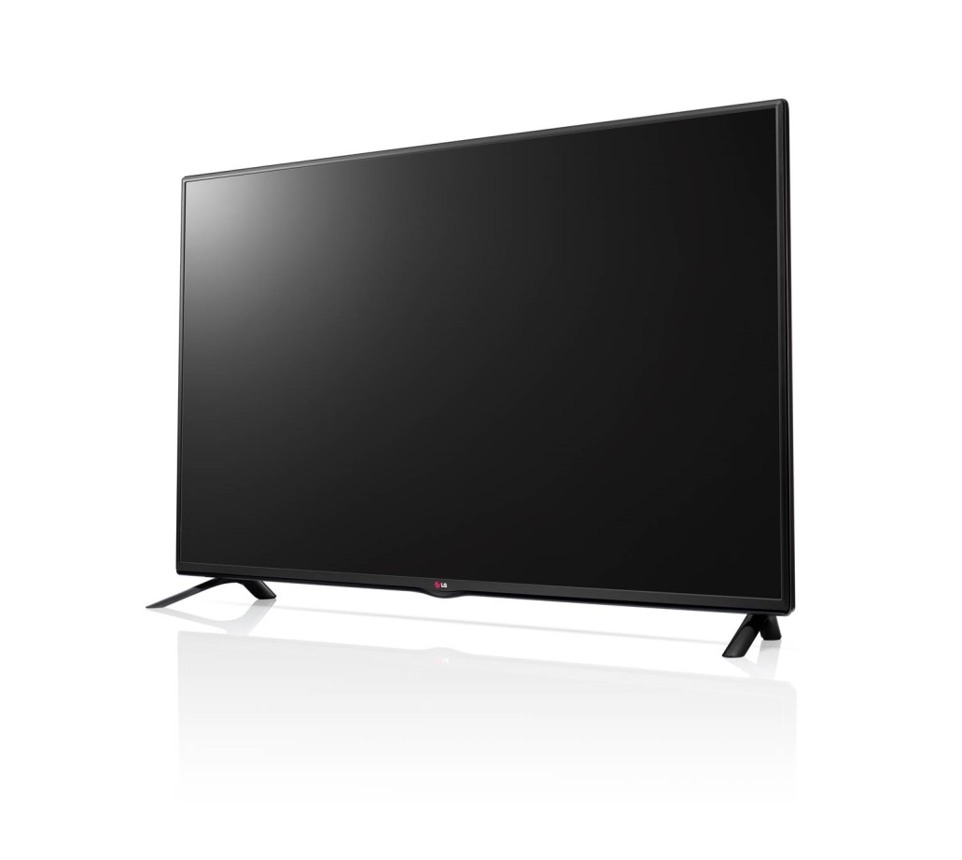
KLÍČOVÉ VLASTNOSTI |  |  | VÝHODY PRO ZÁKAZNÍKA
DVB-T2 |  |  | Připravená na pozemní HD vysílání
USB |  |  | Bezproblémové připojení HDD
HDMI |  |  | Digitální přenos dat
Optický výstup |  |  | Digitální přenos zvuku
Dolby Digital dekodér |  |  | Pro kvalitní poslech
SMART SHARE |  |  | SPECIFIKACE
Aplikace dálkový ovladač | Ne |  | SMART TV / CINEMA 3D |  | Ne / Ne
MHL | Ne |  | Rozlišení |  | 1920x1080
Miracast/WiDi | Ne |  | Úhlopříčka |  | 106 cm
Aplikace druhý displej | Ne |  | Panel |  | DIRECT LED
NFC Tag | Ne |  | Dynamické MCI |  | 100 (50 Hz)
WiFi | Ne |  | Lokální stmívání |  | Ne
Nahrávání TV vysílání | Ne |  | DVB-T2 / DVB-C / DVB-S2 |  | Ano / Ano / Ano
USB rozbočovač | Ne |  | HBB TV |  | Ne
Připojení klávesnice, myši | Ne |  | 4K dekodér |  | Ne
Operační systém | Netcast |  | 4K upscaler |  | Ne
 |  |  | Dolby Digital dekodér / DTS dekodér |  | Ano / Ne
KONEKTORY - zadní |  |  | Subwoofer |  | Ne
RF vstup | 1(H) |  | Hudební výkon |  | 10W
Kompozitní vstup | 1(H) |  | Bezdrátová zvuková synchronizace |  | Ne
Scart (plný) | 1(H) |  | Režim Dual Play |  | Ne
Komponentní vstup | 1(H) |  | Plnohodnotný webový prohlížeč |  | Ne
Optický výstup | 1(H) |  | Skype kamera |  | Ne
LAN konektor | 0 |  | Magický ovladač |  | Ne
Sluchátkový výstup | 0 |  | 3D brýle |  | Ne
RS-232C | 0
HDMI 1.4 | 1(H)
 |  |  | PARAMETRY
KONEKTORY - boční |  |  | Spotřeba energie W, (TV / Stand-by) |  | 51 / 0,3
CI Slot | 1(V) |  | Energetická třída |  | A+
HDMI 1.4 | 1(V) |  | Rozměry VESA |  | ?200 x 200?
HDMI 2.0 | 0 |  | Rozměry TV (š x v x h) mm |  | 959x570x56.2
Sluchátkový výstup | 1(V) |  | Rozměry TV – krabice (š x v x h) mm |  | 1056x655x148
USB 2.0 | 1(V) |  | Hmotnost (čistá/balení) kg |  | 9,5/ 11,6

